南工瑶湖院字[2016]24号

关于2016年“瑶湖学院生创新基金项目”立项申请通知
各班同学：
根据《南昌工程学院瑶湖学院学生创新基金项目管理条例》（南工瑶湖院字（ [2014]7号）的文件要求，学院现组织开展2016年瑶湖学院学生创新基金项目的申报工作。
一、项目申报对象及要求
1、2014级、2015级全体学生，曾经主持瑶湖学院学生创新基金项目已结项的同学可以再次申请，目前仍有在研项目的同学此次不得申请。已经申报校内外相关资助的项目课题，不能重复申报本基金。
2、根据学院要求，自2014级学生起，每名学生在毕业前必须主持完成一项，或参与两项科研训练项目。
二、项目申报及注意事项
1、有意向申报的同学请认真填写《瑶湖学院“学生创新基金”项目申报书》（见附件1），经项目指导老师确认并签字后纸质版一式两份，电子版（以项目名称+负责人姓名命名）一份，在10月20日下午5点前交至学院509办公室。 。
2、申报书严格按照书写规范填写且必须有指导老师签字，若未与老师沟通顶替指导教师签字，一经发现取消申报资格。
3、学院将于近期组织项目评审，经评审建议立项的项目将进行开题报告答辩，答辩时间为5分钟，内容涉及项目简介，可行性分析，创新性，项目研究基础及参考文献等内容。

联系人：张老师 82085426
附件1：瑶湖学院学生创新基金项目申请书.doc

瑶湖学院
2016年10月13日

南昌工程学院瑶湖学院 2016年10月13日
附件1：

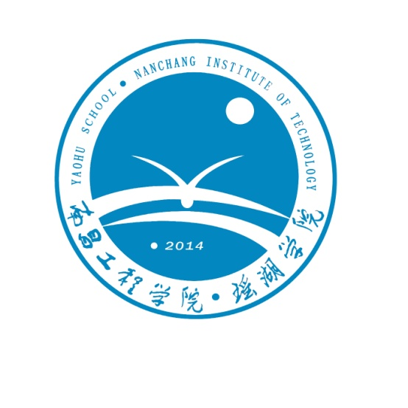

学生创新基金项目申报书

项 目 名 称：
立 项 人：
所 在 班 级：
联 系 电 话：
电 子 信 箱：
起 止 时 间：
申 报 时 间：

项目名称
项目起止年月 |  |  |  |  | 拟提交成果形式
立项人姓名 |  |  |  | 学 号 |  |  | 学院
项目组其他成员 |  |  | 姓名 | 学号 |  | 班级/学院
指导教师姓名 |  |  |  | 职称 |  | 所在学院
项
目
研
究
内
容

项
目
特
色
与
创
新
点
研究工作的进度安排
预
期
达
到
的
成
果
项
目
经
费
预
算
指  导  教  师  意  见 | 签名：  年 月 日
学  院  意  见 | 负责人（签名、公章）：  年 月 日

